МИНИСТЕРСТВО ОБРАЗОВАНИЯ И НАУКИ РОССИЙСКОЙ ФЕДЕРАЦИИ

ФЕДЕРАЛЬНОЕ ГОСУДАРСТВЕННОЕ АВТОНОМНОЕ ОБРАЗОВАТЕЛЬНОE УЧРЕЖДЕНИЕ ВЫСШЕГО ОБРАЗОВАНИЯ

«Санкт-Петербургский национальный исследовательский университет

информационных технологий, механики и оптики»

Факультет информационных технологий и программирования

Кафедра компьютерных технологий

Лабораторная работа №1

**Основные инструментальные средства управления Windows Server**

Выполнил студент группы

№М32342:

Ларионов Андрей Николаевич

Проверил:

Береснев Артем Дмитриевич

САНК-ПЕТЕРБУРГ

2020

**Артефакты:**

* Скриншот финальной версии консоли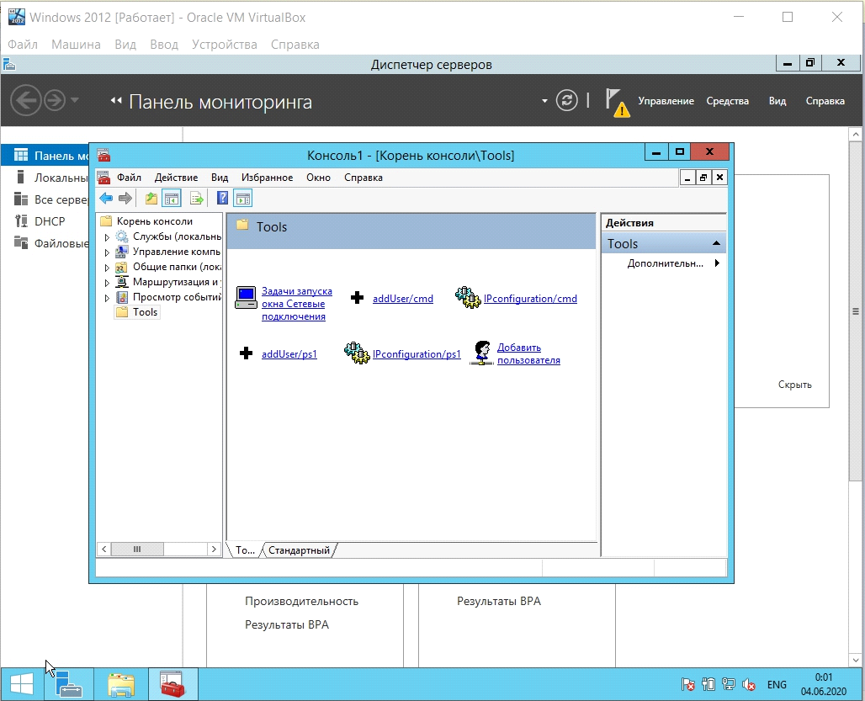
* Тексты сриптов из Части 1 и Части 2

1. *addUser.ps1*

New-LocalUser –Name "UPart1LAN" –NoPassword

New-LocalGroup –Name “GPart1LAN”

Add-LocalGroupMember -Group "GPart1LAN" -Member "UPart1LAN"

Add-LocalGroupMember -Group "Пользователи" -Member "UPart1LAN"

1. *script21.cmd*

set /p user="name:: "

net user UPart2%user% Homework1 /add

net localgroup GPart2%user% /add

net localgroup GPart2%user% UPart2%user% /add

1. *script22.cmd*

set /p a="0 for auto, 1 for manual: "

If "%a%" == "0" (

netsh interface ipv4 set address name="Ethernet" source=dhcp

netsh interface ipv4 set dns name="Ethernet" source=dhcp

)

If "%a%" == "1" (

netsh interface ipv4 set address name="Ethernet" static 192.168.1.10 255.255.255.9 192.168.1.1

netsh interface ipv4 set dns name="Ethernet" static 8.8.8.8

)

1. *script31.ps1*

$a = Read-Host –Prompt: “name: ”

New-LocalGroup –Name "GPart3$a"

New-LocalUser –Name "UPart3$a" –NoPassword

Add-LocalGroupMember –Group “GPart3$a" –Member "UPart3$a"

Add-LocalGroupMember –Group “Пользователи" –Member "UPart3$a"

1. *script32.ps1*

$a = Read-Host –Prompt 'Enter 0 for auto, 1 for manual: '

if($a –eq "0") {

Remove-NetRoute –InterfaceAlias "Ethernet" -NextHop 192.168.1.1

Set-NetIPInterface –InterfaceAlias "Ethernet" –Dhcp Enabled

Set-DnsClientServerAddress –InterfaceAlias "Ethernet" -ResetServerAddresses

}

if($a –eq "1") {

Remove-NetRoute –InterfaceAlias "Ethernet" -NextHop 192.168.1.1

New-NetIPAddress –InterfaceIndex (Get-NetAdapter).InterfaceIndex –IPAddress 192.168.1.10 –PrefixLength 24

Set-DnsClientServerAddress –InterfaceIndex (Get-NetAdapter).InterfaceIndex –ServerAddress 8.8.8.8

}

**Вопросы:**

1) В каких группах оказался пользователь после п.6 Части 1?

*UPart1LAN, Пользователи*

2) Сравните организацию диалога в скриптах CMD и PowerShell. Приведите результаты сравнения.

|  |  |
| --- | --- |
| PowerShell | CMD |
| Платформа автоматизации задач и управления конфигурациями от Microsoft, состоящая из командной строки и связанного с ней языка сценариев. | Интерпретатор командной строки в операционных системах Windows NT, Windows CE, OS / 2 и eComStation. |
| Может интерпретировать как пакетные команды, так и команды PowerShell. | Может интерпретировать только пакетные команды. |
| Имеет дополнительные функции и усовершенствования. | Не такой мощный и сложный. |
| Более сложный и мощный. | Меньше возможностей. |
| В основном используется системными администраторами для выполнения административных задач. | Взаимодействует с пользовательскими программами и выполняет задачи в соответствии с пользовательскими командами. |
| Объектно-ориентированный. | Обрабатывает только символы или последовательность символов. |

3) Как используя вашу оснастку, управлять службами и пользователями на удаленном компьютере Windows?

Служба маршрутизации и удаленного доступа обеспечивает маршрутизацию в сетях IPv4 и IPv6, а также взаимодействие между удаленными пользователями и сайтами посредством подключений виртуальной частной сети (VPN) или удаленного доступа.

Компонент удаленного доступа включает VPN-службы для защищенного доступа пользователей к корпоративным сетям через Интернет аналогично прямому подключению. Кроме того, компонент удаленного доступа позволяет получать доступ к корпоративным сетям, удаленным или мобильным сотрудникам, использующим линии связи удаленного доступа к сети.